认证审核报告审批页
项目编号 | 0067-2020
受审核方名称 | 东营市金旺石油机械制造有限公司
注册地址 | 东营西郊现代服务区兴园路13号
经营地址 | 东营西郊现代服务区兴园路13号
审核类型 | MMS：监督第1次
认证范围 | MMS:油田专用钻采设备研发及加工:石油机械配件(含抢喷装置、节流压井管汇)、钻采设备配件、井下工具、滤砂管及配件、闸阀、井口装置及配件、补接类工具、紧固件、抽油泵配件、封隔器及配件的生产、制造和销售(实际认证范围以审核现场确认为准)
服务认证等级（适用时） | □十星级□九星级 □八星级 □七星级 □六星级  □五星级 □四星级 □三星级 □达标级
评审人员签字 | 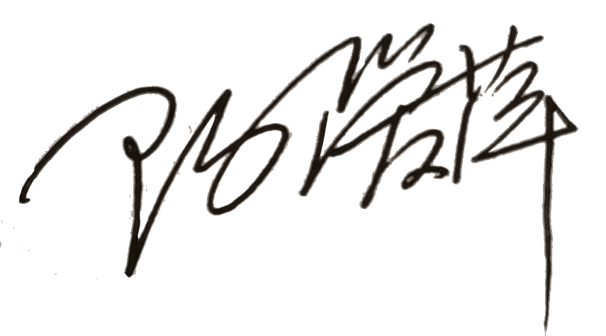
认证决定结论 | ■案卷符合要求，可以认证注册/保持  □案卷不符合要求，不可以认证注册/保持
认证决定人员签字 |  | 日期 | 2021-12-15
机构总经理审批意见 | ■认证流程符合要求，可以认证注册/保持  □认证流程不符合要求，不可以认证注册/保持
总经理签字 | 

